**Final Project**

Outline Project:

1. Dataset Brief

2. Descriptive Analysis

3. Performance Sales & Growth Analysis

4. Promotional Cost Efficiency analysis

5. Customer Retention Analysis

6. Customer Behavior Analysis

**Instruksi:**

1. Gunakan data Customer Behavior and Shopping Habits untuk mengerjakan project ini.

**Note: untuk datanya bisa import yang format .txt yaa ke postgres nya, tapi kalau mau melihat tampilannya bisa buka file spreadsheet nya**

1. Untuk output hasil jawaban wajib dilampirkan di bawah soal (bebas dengan format apapun) beserta hasil querynya dilampirkan juga ya 🙂
2. Berikan insight/storytelling/suggestion dari hasil jawaban (wajib, sebisanya ya gapapa 🙂)
3. Tambahkan visualisasi agar hasil mudah dibaca dan lebih menarik (Opsional)  
   **Note: boleh gunakan Google Sheet atau tools lain untuk membuat visualisasi tersebut**
4. Submit hasil jawaban dengan format .pdf

Selamat mengerjakan good luck :)

**Dataset Brief**

Data Customer Behavior and Shopping Habits

Note: untuk datanya bisa import yang format .txt yaa ke postgres nya, tapi kalau mau melihat tampilannya bisa buka file spreadsheet nya

**Konteks:**

Kumpulan Data Perilaku Konsumen dan Kebiasaan Belanja memberikan wawasan komprehensif tentang preferensi, kecenderungan, dan pola konsumen selama pengalaman berbelanja mereka. Kumpulan data ini mencakup beragam variabel, termasuk informasi demografis, riwayat pembelian, preferensi produk, frekuensi belanja, dan perilaku belanja online/offline. Dengan kumpulan data yang kaya ini, analis dan peneliti dapat menyelidiki seluk-beluk proses pengambilan keputusan konsumen, membantu bisnis dalam menyusun strategi pemasaran yang ditargetkan, mengoptimalkan penawaran produk, dan meningkatkan kepuasan pelanggan secara keseluruhan.

**Isi:**

Kumpulan Data Perilaku Konsumen dan Kebiasaan Belanja memberikan gambaran rinci tentang preferensi konsumen dan perilaku pembelian. Ini mencakup informasi demografis, riwayat pembelian, preferensi produk, dan saluran belanja pilihan (online atau offline). Kumpulan data ini penting bagi bisnis yang ingin menyesuaikan strategi mereka untuk memenuhi kebutuhan pelanggan dan meningkatkan pengalaman berbelanja, yang pada akhirnya mendorong penjualan dan loyalitas.

**Glosarium Kumpulan Data (berdasarkan Kolom)**

**Customer ID :** Pengidentifikasi unik yang diberikan kepada masing-masing pelanggan, memfasilitasi pelacakan dan analisis perilaku belanja mereka dari waktu ke waktu.

**Order Date:** Menunjukan tanggal pembelian oleh pelanggan

**Order Time:** Menunjukan waktu pembelian oleh pelanggan

**Age:** Usia pelanggan, memberikan informasi demografis untuk segmentasi dan strategi pemasaran yang ditargetkan.

**Gender:** Identifikasi gender pelanggan, variabel demografis utama yang mempengaruhi preferensi produk dan pola pembelian.

**Item Purchased:** Produk atau barang tertentu yang dipilih oleh pelanggan selama transaksi.

**Category:** Klasifikasi luas atau kelompok barang yang dibeli (misalnya pakaian, elektronik, bahan makanan).

**Purchase Amount (USD):** Nilai moneter transaksi, dinotasikan dalam Dolar Amerika Serikat (USD), menunjukkan harga barang yang dibeli.

**Discount:** Menunjukan persentase diskon untuk barang tertentu

**Location:** Lokasi geografis tempat pembelian dilakukan, memberikan wawasan mengenai preferensi regional dan tren pasar.

**Size:** Spesifikasi ukuran (jika ada) barang yang dibeli, relevan untuk pakaian jadi, alas kaki, dan barang konsumsi tertentu.

**Color:** Varian atau pilihan warna yang terkait dengan barang yang dibeli, mempengaruhi preferensi pelanggan dan ketersediaan produk.

**Season:** Relevansi musiman dari barang yang dibeli (misalnya, musim semi, musim panas, musim gugur, musim dingin), yang mempengaruhi manajemen inventaris dan strategi pemasaran.

**Rating Review:** Penilaian numerik atau kualitatif yang diberikan oleh pelanggan mengenai kepuasan mereka terhadap barang yang dibeli.

**Subscription:** Menunjukkan apakah pelanggan telah memilih layanan berlangganan, yang menawarkan wawasan tentang tingkat loyalitas dan potensi pendapatan berulang mereka.

**Shipping Type:** Menentukan metode yang digunakan untuk mengirimkan barang yang dibeli (misalnya, pengiriman standar, pengiriman ekspres), yang mempengaruhi waktu dan biaya pengiriman.

**Discount Applied:** Menunjukan discount yang diterapkan oleh pelanggan pada aplikasi, berisikan Yes dan No

**Kode Promo yang Digunakan:** Mencatat apakah kode promosi atau kupon digunakan selama transaksi, membantu dalam evaluasi keberhasilan kampanye pemasaran.

**Payment Method:** Menentukan cara pembayaran yang digunakan oleh pelanggan (misalnya, e-wallet, uang tunai), menawarkan wawasan tentang opsi pembayaran pilihan.

**Descriptive Analysis**

**Objektif:** Menyediakan gambaran umum tentang dataset, termasuk sumber data, jumlah observasi, variabel yang tersedia, dan struktur data. Tujuannya adalah memahami karakteristik dasar dataset sebelum memulai analisis lebih lanjut.

Dengan objektif diatas data scientist memintamu untuk memberikan gambaran umum dari data transaksi di tahun 2023, berikut adalah gambaran yang diminta:

1. Berapa jumlah transaksi yang terjadi di tahun 2023?
2. Berapa jumlah customer uniqe di tahun 2023?
3. Berapa total revenue yang didapatkan di tahun 2023?
4. Ada berapa kategori product yang dijual di tahun 2023?
5. Ada Berapa product yang dijual di tahun 2023?
6. Berapa rata-rata umur customer yang bertransaksi di tahun 2023?

**Performance Sales & Growth Analysis**

**Objektif:** Menganalisis kinerja penjualan dan pertumbuhan bisnis dari waktu ke waktu. Melibatkan pemahaman tentang tren penjualan, faktor yang memengaruhi pertumbuhan, dan identifikasi peluang atau tantangan yang mungkin timbul.

Dengan objektif diatas tim growth analysis dan business analyst memintamu untuk menganalisis dan memberikan insight dari:

1.Bagaimana overall performance GenggamData Store ditahun 2023 untuk jumlah order dan total sales ?

2. .Bagaimana overall performance berdasarkan kategori produk GenggamData Store ditahun 2023 untuk jumlah order dan total sales ?

3. Bagaimana growth order dan sales GenggamData Store ditahun 2023 ?

4. Bagaimana growth order dan sales GenggamData Store ditahun 2023 berdaarkan kategori produk

Instruksi:

* Formula growth order = ((order periode yang diamati/order periode sebelum yang diamati)-1) * 100
* Formula growth sales = ((sales periode yang diamati/sales periode sebelum yang diamati)-1) * 100

**Promotional Cost Efficiency Analysis**

**Objektif:** Mengukur efisiensi biaya promosi dan menganalisis hubungan antara biaya promosi dengan hasil penjualan. Tujuannya adalah menilai sejauh mana pengeluaran promosi dapat memberikan nilai tambah yang sebanding dengan hasil yang dicapai.

Dengan objektif diatas tim marketing memintamu untuk melakukan analisis dan memberikan insight dari:

1. Efektifitas dan efisiensi promosi yang dilakukan selama tahun 2023, dengan menghitung burn rate dari promosi yang dilakukan overall berdasarkan bulan.

2. Efektifitas dan efisiensi promosi yang dilakukan selama tahun 2023, dengan menghitung burn rate dari promosi yang dilakukan overall berdasarkan product category dan bulan

Note: manajemen berharap berharap bahwa burn rate tetap berada di angka maksimum 43%

**Instruksi:**

* Formula burn rate = (total discount / total sales) * 100

**Customer Retention Analysis**

**Objektif**: Menilai seberapa baik bisnis dapat mempertahankan pelanggan yang sudah ada. Analisis ini melibatkan retensi pelanggan, faktor yang mempengaruhi retensi, dan pengidentifikasian strategi untuk meningkatkan retensi pelanggan.

Dengan objektif diatas tim marketing dan business development memintamu untuk menganalisis dan memberikan insight dari :

1. Bagaimana retensi pelanggan dalam membeli barang di GenggamData Store pada tahun 2023 berdasarkan bulan (tampilkan nilai dalam persentase)

2. Bagaimana persentase churn rate nya?

**Instruksi:**

* Gunakan Cohort Analysis untuk mencari retensi pelanggan & churn rate berdasarkan kelompok bulan
* Formula retensi = (jumlah pelanggan pada saat ini / jumlah pelanggan awal periode) * 100

**Note: Untuk hasil churn rate adalah kebalikan dari hasil retention, jadi cukup diberikan insight saja untuk nomor 2. Untuk referensi bacaan tentang Customer Retention Analysis bisa baca disini ya** [**https://baremetrics.com/blog/cohort-analysis**](https://baremetrics.com/blog/cohort-analysis)

==========================================================================

**Output yang diharapkan:**

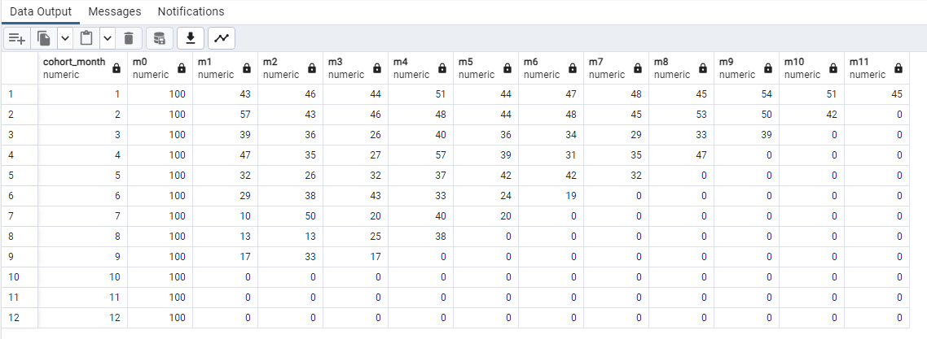

**Customer Behavior Analysis**

**Objektif:** Menganalisis perilaku pelanggan untuk memahami kebiasaan pembelian, preferensi produk, dan interaksi dengan merek. Tujuannya adalah untuk memberikan wawasan tentang cara pelanggan berinteraksi dengan bisnis dan untuk mendukung pengambilan keputusan pemasaran yang lebih baik.

Dengan objektif diatas tim marketing memintamu untuk menganalisis dan memberikan insight dari :

1. **Trend Pembelian**
2. Bagaimana Trend Pembelian dari bulan ke bulan ?
3. **Preferensi Produk**
   1. Produk apa yang paling sering dibeli oleh pelanggan?
   2. Apakah ada produk yang lebih disukai oleh pelanggan tertentu? (Misal marketing ingin membuat iklan yang akan disebar berdasarkan gender)
4. **Korelasi Rating dan Review**
   1. Apakah rating berpengaruh kepada jumlah pembelian? Gunakan Pearson Correlation & buat scatter plot nya
5. **Pola Diskon**
   1. Berapa sering pelanggan menggunakan diskon?